Глава 1
«Начало пути»

В одном далёком краю жила девочка по имени Мия. Она была необычной девочкой – умной, доброй и любознательной, но ей всегда казалось, что чего-то важного в жизни не хватает. У всех вокруг были мечты: кто-то мечтал стать великим художником, кто-то хотел покорить вершины гор, а кто-то просто желал найти свою любовь. Но у Мии никогда не было своей мечты. Ей даже казалось, будто она забыла, что значит мечтать.

Однажды, когда она сидела под старым дубом в своём саду, задумчиво глядя на облака, к ней подошёл мудрый старец. Он был одет в длинный плащ, украшенный звёздами, и его глаза светились добротой и знанием.

- Почему ты так печальна, дитя? — спросил старик.
- Мия вздохнула:

— Я не знаю, что такое моя мечта… Все вокруг знают, чего хотят, а я нет. Может быть, я просто не умею мечтать?

Старец улыбнулся и сказал:

— Мечты живут внутри нас, они рождаются от наших желаний и стремлений. Но иногда их нужно искать. В этом мире есть множество путей, ведущих к разным мечтам. Возможно, тебе стоит отправиться в путешествие, чтобы найти свою.

Мия заинтересовалась:

— Вы хотите сказать, что мне нужно уйти отсюда и искать свою мечту?

— Да, именно так, — ответил старец. — Но помни, путь будет непростым. Тебе предстоит пройти через разные страны, встретиться с удивительными существами и решить сложные загадки. Но если ты будешь настойчива и смела, то найдёшь то, что ищешь.

Мия задумалась. Её сердце билось быстрее при мысли о таком приключении. Наконец, она решилась:

— Хорошо, я готова! Как мне начать этот путь?

Старик протянул ей маленький свиток:

— Вот карта твоего путешествия. Следуй за стрелками, и они приведут тебя туда, где твоя мечта ждёт.

Мия взяла карту и поблагодарила старца. Тот исчез так же внезапно, как появился, оставив девочку одну с её новыми планами.

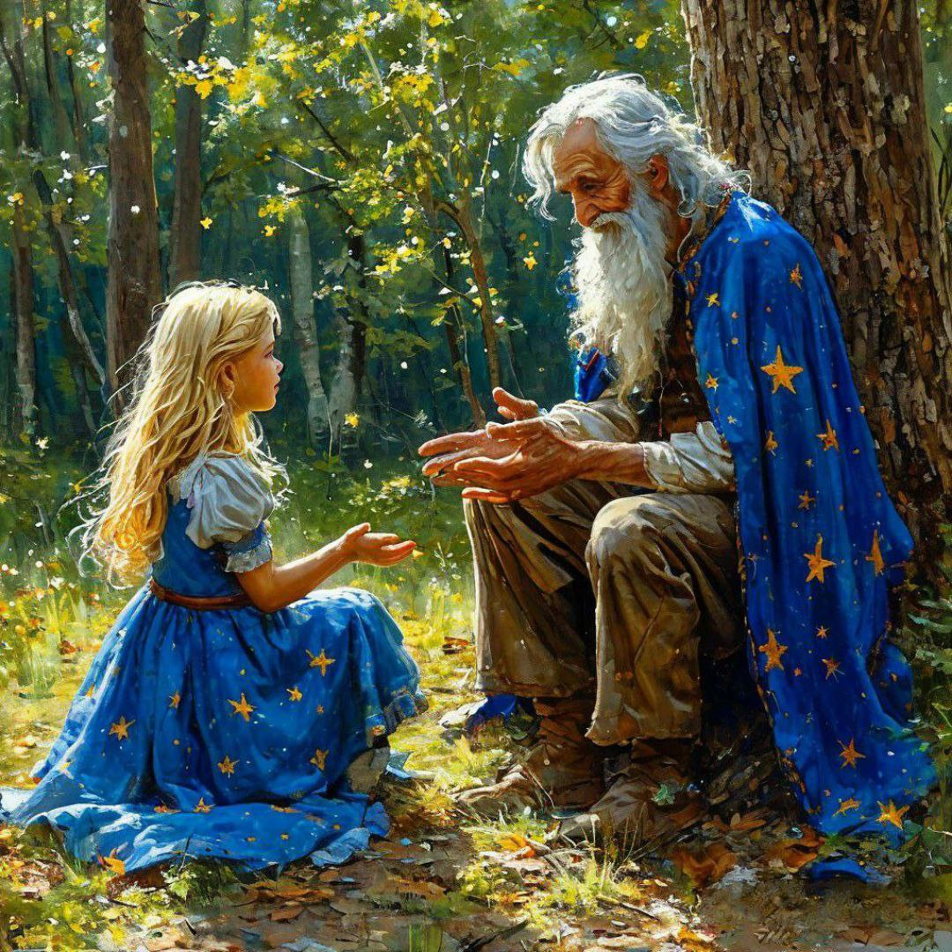

ГЛАВА 2
«Лес загадок»

На следующее утро Мия отправилась в путь. Карта вела её через густой лес, полный таинственных звуков и странных теней. Деревья здесь были такими высокими, что их кроны почти касались неба, а листья шептали на ветру.

Вскоре она встретила первого жителя этого леса – старого ворона по имени Диаваль . Он сидел на ветке и внимательно наблюдал за ней своими блестящими глазами.

— Куда направляешься, маленькая путешественница? — прокаркал ворон.

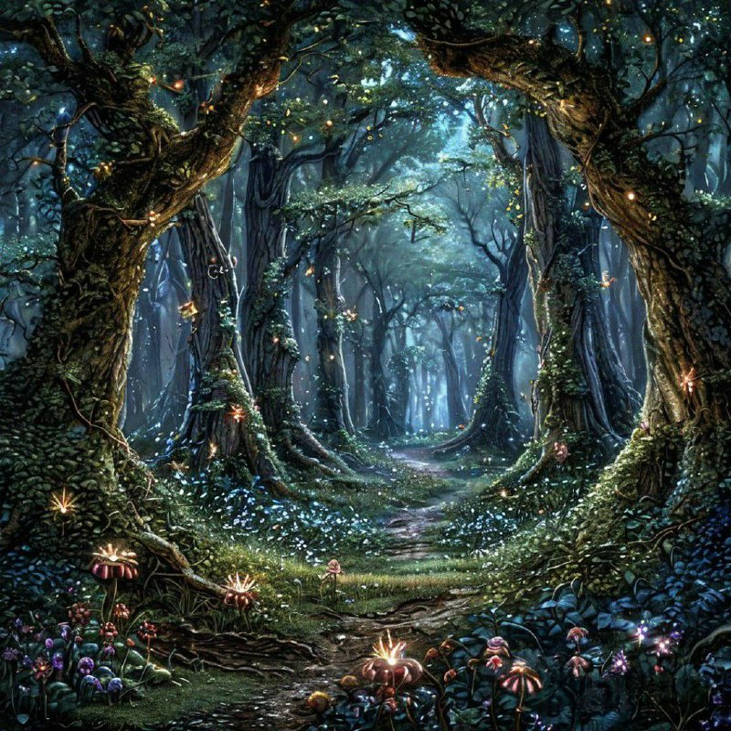

— Ищу свою мечту, — ответила Мия. — А вы знаете, где она может быть?

Диаваль усмехнулся:

— О, многие ищут свои мечты, но немногие находят. Ты должна пройти через этот лес, но для этого тебе придётся разгадать несколько загадок. Если справишься, я покажу тебе дорогу дальше.

Мия согласилась, и ворон начал задавать вопросы:

— Что может идти, но никогда не приходит?

Девочка подумала немного и сказала:

— Время!
— Верно, — кивнул ворон. — Теперь вторая загадка: что нельзя увидеть, но можно почувствовать?

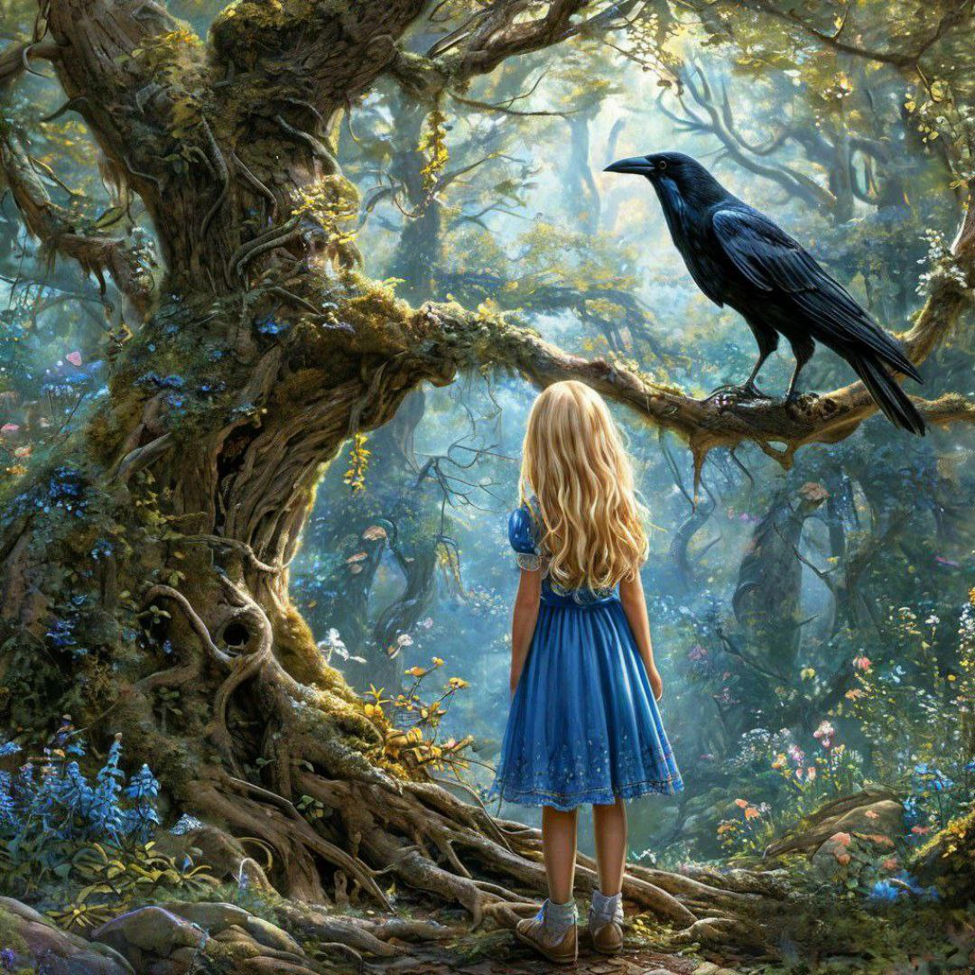

Мия снова задумалась, а потом ответила:

— Любовь!

— Отлично, последняя загадка: какой звук невозможно услышать?

После недолгого размышления Мия произнесла:

— Звук тишины.

Ворон хлопнул крыльями и сказал:

— Молодец! Ты правильно ответила на все мои вопросы. Теперь я могу показать тебе выход из леса.

Он взлетел в небо и полетел вперёд, показывая дорогу. Мия последовала за ним, и вскоре они вышли на поляну, окружённую цветами.

— Здесь начинается твой следующий этап, — сказал Диаваль. — Помни, дорога к мечте всегда полна испытаний. Удачи тебе!

И с этими словами ворон улетел прочь, оставляя Мию одну на поляне.

Глава 3
«Страна зеркал»

Поляна оказалась входом в Страну зеркал. Всё вокруг было покрыто зеркальными поверхностями, отражающими каждый шаг и каждое движение. Мия чувствовала себя немного неуверенно, ведь везде она видела своё отражение, которое повторяло всё, что она делала.
Мия осторожно подошла к двум зеркалам. Одно из них было чистым и прозрачным, другое — мутным и тёмным. Девочка остановилась перед чистым зеркалом и увидела там своё отражение. Однако оно выглядело иначе, чем обычно. Её глаза сияли. Она была прекрасна, но не потому, что изменилась
внешне, а потому, что её душа теперь светилась изнутри.

— Что это? — прошептала Мия, прикоснувшись к стеклу. Женский голос прозвучал откуда-то издалека:

— Это зеркало отражает твою истинную сущность. То, кем ты можешь стать, если продолжишь свой путь. Теперь выбирай: пройдешь ли ты через чистое зеркало или предпочтёшь остаться здесь, в тени сомнений?

Мия глубоко вдохнула и шагнула прямо в чистое стекло. В тот момент, когда она пересекла границу между двумя мирами, её охватило ощущение невесомости. Она парила в пространстве, наполненном светом и теплом. Перед её глазами проплыли образы людей, животных, природы — всего того, что составляло её внутренний мир.

Наконец, она приземлилась на мягкую

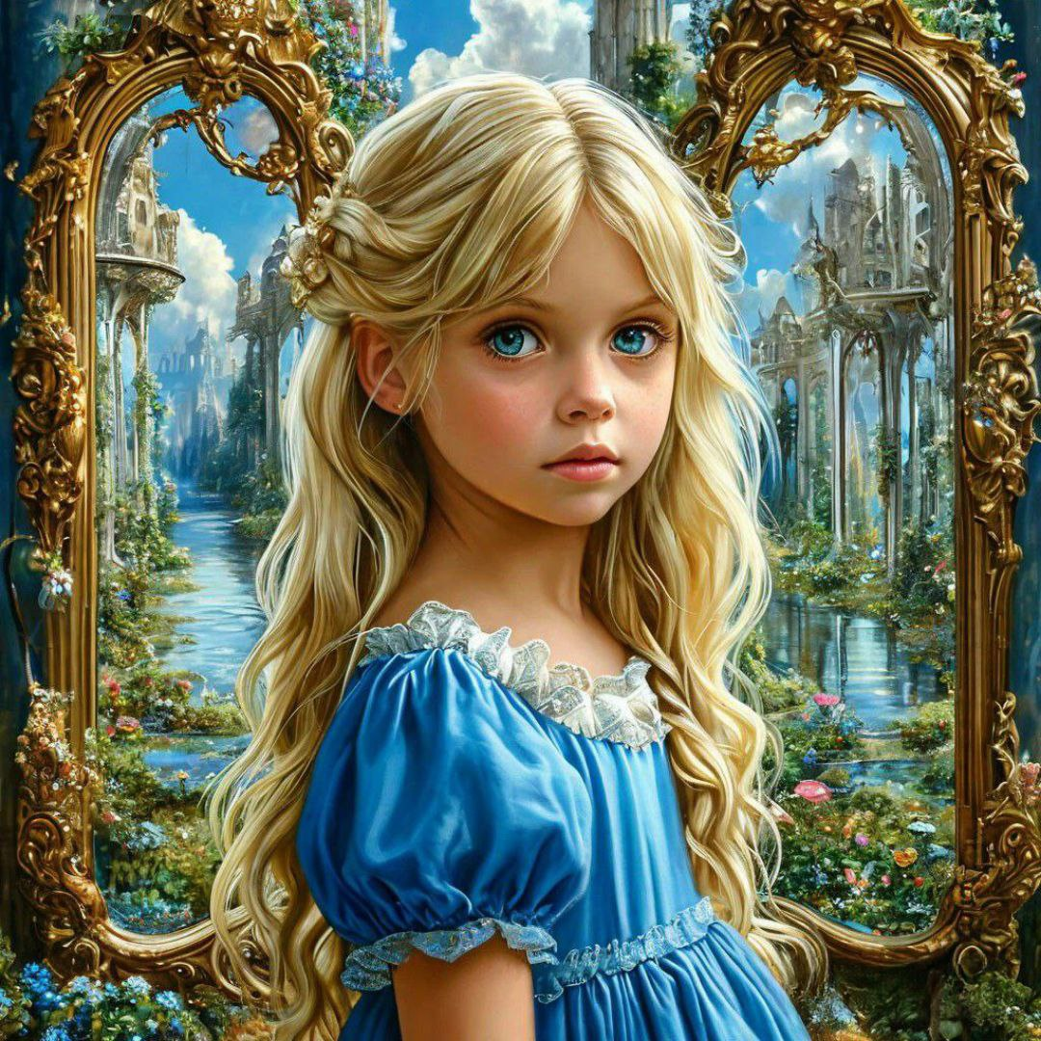

траву. Вокруг неё раскинулся великолепный сад, где цвели самые необычные растения. Птицы пели мелодичные песни, а вода журчала в ручьях, пробираясь среди камней. Мия почувствовала, что здесь она может быть самой собой, не скрываясь и не притворяясь.

Она пошла по тропинке, ведущей к центру сада. Вскоре перед ней предстал величественный дворец, построенный из хрусталя и золота Его стены переливались в лучах солнца, создавая впечатление, что здание само по себе живое.

— Кто здесь живёт? — тихо спросила Миа.

Ответ пришёл сам собой. Из дворца вышел высокий мужчина в белоснежных одеждах. Его лицо было исполнено мудрости и спокойствия.

— Я — хранитель этого места, — произнёс он. — Добро пожаловать в страну грёз, Мия. Ты достигла второго этапа своего путешествия. Здесь ты сможешь узнать многое о себе и о мире, который тебя окружает.

ГЛАВА 4
«Город грёз»

Мужчина провёл Мию внутрь дворца. Внутри оказалось ещё красивее, чем снаружи. Повсюду были расставлены золотые подсвечники, освещающие просторные залы. В воздухе витал аромат цветов и свежести.

Хранитель остановился перед большим столом, на котором лежала книга с кожаным переплётом.

— Эта книга содержит знания обо всех мечтах, которые когда-либо существовали, — пояснил он. — Но чтобы получить доступ к этим знаниям, тебе необходимо выполнить задание.

Мия внимательно выслушала его инструкции. Задание заключалось в том, чтобы собрать семь магических кристаллов, разбросанных по всему дворцу. Каждый кристалл символизировал определённое качество души: веру, надежду, любовь, мудрость, смелость, терпение и сострадание.

Мия принялась за поиски. Она бродила по залам и коридорам дворца, заглядывала в потайные комнаты и исследовала сады. Каждый найденный кристалл добавлял ей сил и уверенности в себе.

Когда все семь кристаллов оказались собраны, Мия вернулась к столу, где ждал хранитель. Он взял книгу и открыл
её перед девочкой.

- Теперь ты готова узнать, что такое настоящая мечта, — сказал он. —

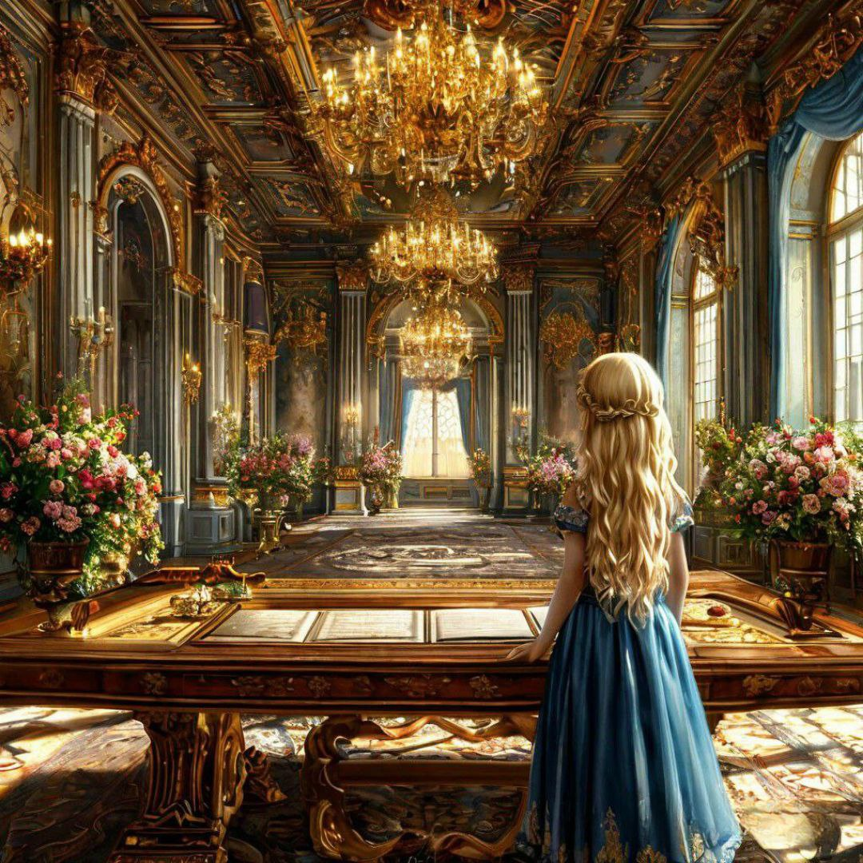

- Погрузись в эти страницы и найди ответ на свой главный вопрос.

Миа погрузилась в чтение. Книга рассказывала истории разных людей, их стремления и достижения. Она читала о тех, кто боролся за справедливость, о тех, кто любил бескорыстно, о тех, кто жертвовал собой ради других. Постепенно она начала понимать, что её собственная мечта тесно связана с миром вокруг неё.

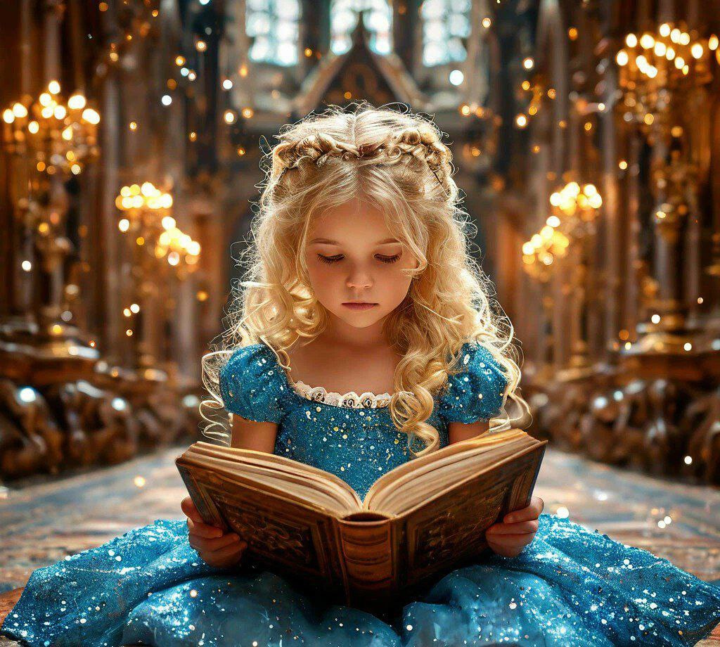

ГЛАВА 5
«Долина мира»

Когда Мия закончила читать, хранитель предложил ей покинуть дворец и отправиться дальше.

— Твой путь лежит через долину мира, — сообщил он. — Там ты найдёшь окончательный ответ на свои вопросы.

Мия покинула дворец и отправилась в путь. Дорога привела её к широкой долине, окружённой горами. В центре долины находился огромный камень, на котором были высечены символы мира и гармонии.

Подойдя к камню, Мия ощутила, как её сердце начинает биться быстрее. Она приложила руку к символам и почувствовала, как энергия камня проникает в её тело. Энергия камня продолжала проникать в каждую клеточку тела Мии, наполняя её ощущением глубокого покоя и гармонии. Голос, исходящий от камня, продолжал говорить:

— Ты пришла сюда, чтобы обрести знание и силу, необходимые для осуществления твоей мечты. Но помни, что мир во всём мире — это не просто мечта. Это реальность, которую можно достичь лишь совместными усилиями каждого человека.

Мия подняла голову и посмотрела на окружающую природу. Горы, деревья, реки — всё это казалось частью единого целого, взаимосвязанного и гармоничного. Она вдруг поняла, что её мечта не ограничивается только челоческим обществом. Она простирается на всю планету, включая животных, растения и саму Землю.

— Что я должна делать? — спросила Мия, обращаясь к камню.

Голос ответил:

— Начни с малого. Расскажи людям о том, что ты узнала. Покажи им, что возможно жить в мире и гармонии, если каждый внесёт свой вклад. Пусть твои слова станут семенами, которые прорастут в сердцах других.

Мия почувствовала, как её руки начинают светиться мягким золотистым светом. Это был знак, что она получила благословение и поддержку от высших сил. Она знала, что теперь её путь будет нелегким, но она была готова к любым трудностям.

— Я сделаю всё возможное, — пообещала Миа. — Я буду распространять идеи мира и гармонии повсюду, куда меня приведёт судьба.

Камень слегка осветился, подтверждая её решение. Затем свет погас, и Мия

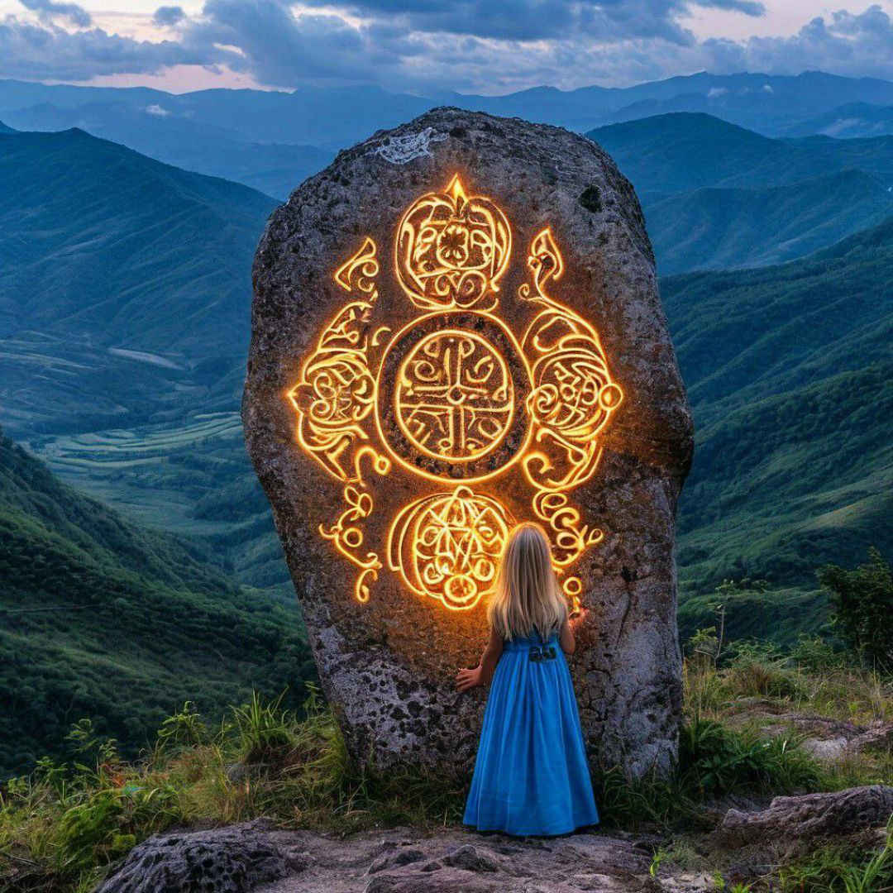

почувствовала, что пора возвращаться домой. Она попрощалась с камнем и отправилась в обратный путь.

Дорога назад была лёгкой и быстрой. По пути девочка каждому встретившимся путникам говорила о важности мира во всем мире, разносила добрую весть людям. Когда она вернулась в родной город, жители встретили её с радостью и любопытством. Они заметили изменения в её внешности и поведении, но больше всего их поразило то, как ярко светились её глаза.

Мия собрала всех жителей на центральной площади и начала рассказывать о своём путешествии. Она говорила о Стране зеркал, Городе грёз и Долине мира. Она объясняла, что каждый человек способен внести вклад в создание мира во всём мире, если будет действовать с любовью и уважением к другим.

Слушатели внимали её словам, и многие из них почувствовали, что их сердца открываются новым возможностям. Некоторые решили изменить свою жизнь, другие — помочь ближним. Так началось движение, которое постепенно распространилось далеко за пределы города.

Со временем мир вокруг становился лучше. Люди научились ценить природу и заботиться о ней. Конфликты разрешались мирным путём, а ненависть уступила место пониманию и прощению. Земля расцветала, и каждый уголок планеты становился местом, где царили мир и гармония.

Мия продолжала путешествовать, распространяя свои идеи и вдохновляя других. Её мечта о мире во всём мире стала реальностью, и она знала, что это только начало большого пути.

Прошло много лет. Мия продолжала рассказывать людям о важности мира и единства, помогая им находить общий язык и решать конфликты мирным путём.

Её мечта о мире во всём мире постепенно становилась реальностью. Мир процветал, люди жили счастливо, и каждый день приносил новые возможности для развития и совершенствования.

И хотя путь к этой мечте был долгим и трудным, Мия никогда не жалела о том, что однажды решилась отправиться в путешествие. Ведь благодаря этому путешествию она нашла не только свою мечту, но и смысл всей своей жизни.

Конец.


